**大規模災害等に関するアンケート調査結果**

埼玉県環境部大気環境課

**１　調査対象**

　　　埼玉県生活環境保全条例の対象事業所　　　　　　　　　　1,445事業所

　　　さいたま市生活環境の保全に関する条例の対象事業所　　　 151事業所

　　　合　計　　　　　　　　　　　　　　　　　　　　　　　　1,596事業所

**２　調査期間　　　　　　　　　　　　　　３　回答数　(回答率)**

　　　平成26年５月～６月　　　　　　　　　　 579事業所　(36.3％)

**４　回答結果**

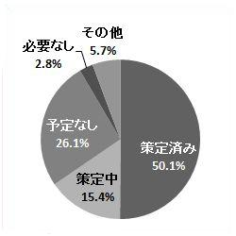

**⑴　マニュアルの策定**

**⑵　想定している災害**

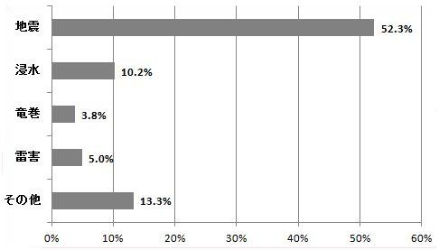

**⑶　事業所における災害対策**

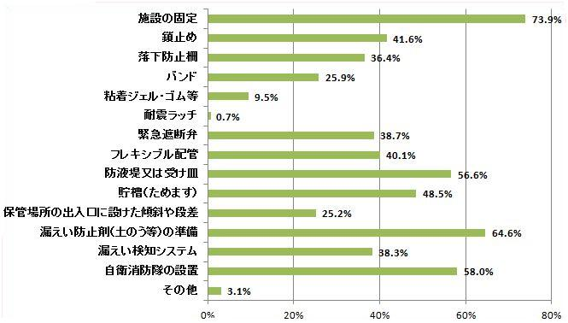

**⑷　電源喪失時の対策**

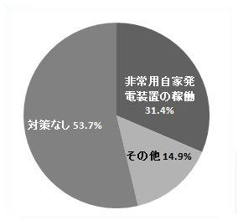

**⑸　災害時の指揮命令系統の確保**

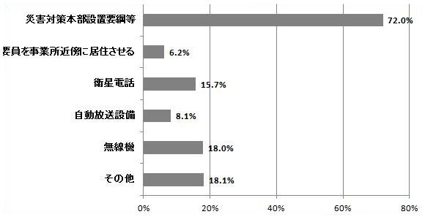

**⑹　災害時の指揮命令系統の確保**

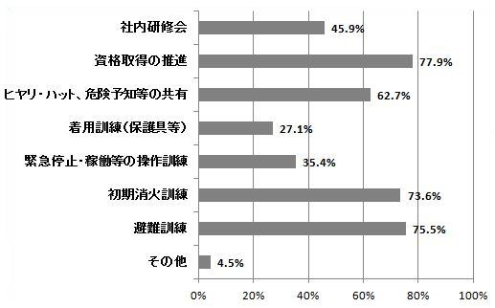

**⑺　環境リスクの程度の把握方法**

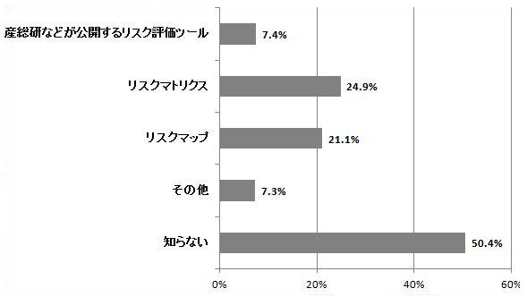

**５　まとめ**

　　　大規模災害時には、物的被害や人的被害、ライフラインの断絶などにより、災害

対応がままならなくなります。

　　　その反面、災害対策マニュアルの作成率がまだ半数程度に止まるなど、事業所に

おける災害対策はまだ十分ではないと推測されます。

特に回答いただいていない事業所においては、災害対策が十分に取られていない

可能性が高く、災害時の対応が危惧されます。

　　　今後30年以内に南関東地域で地震が発生する確率が70％ともいわれています。

　　　特定化学物質などを原因とする被害を最小限に抑えるためにも、できることから

　　大規模災害対策に取り組みましょう。